高值易耗品管理系统操作指南

1. 领用人登陆系统界面

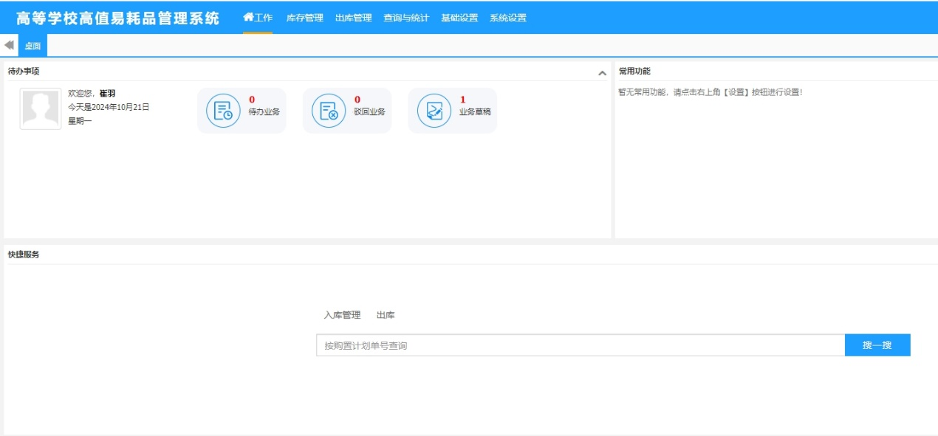

1. 点击库存管理，入库管理，再点击增加按钮，添加耗材

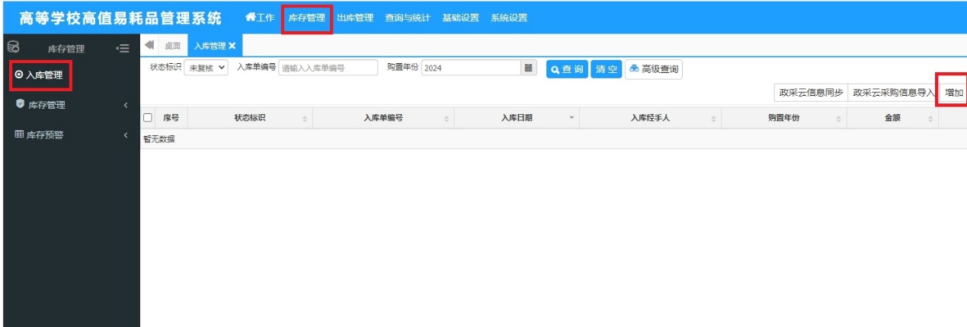

1. 详细填写耗材信息。入库单编号直接生成，申购单位默认领用人所在单位，购置年份默认当年，经手人默认系统登陆人，由于目前系统只设定一个仓库，直接默认河北工业大学，以上信息可直接修改；附件选择图片标签，上传耗材照片和发票照片；

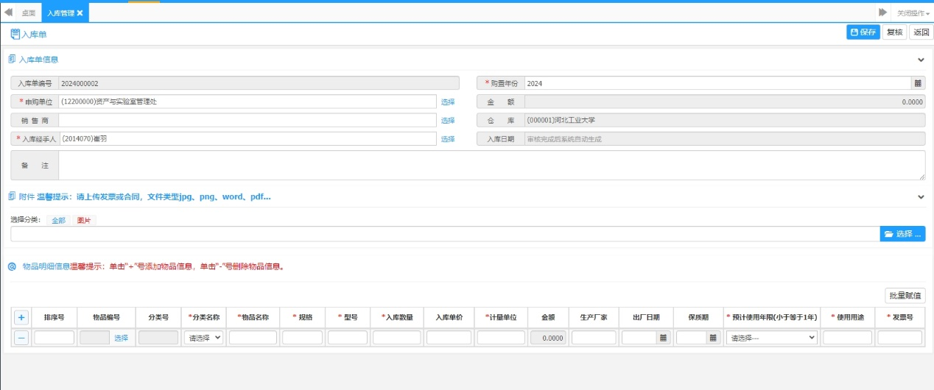

耗材详细信息点击“物品编号”选择按钮，先选择基础分类，系统共分四类，科研用品、教学用品、生活后勤用品和其它用品，选中基础分类后，右上角选择“增加”按钮，添加物品详细信息

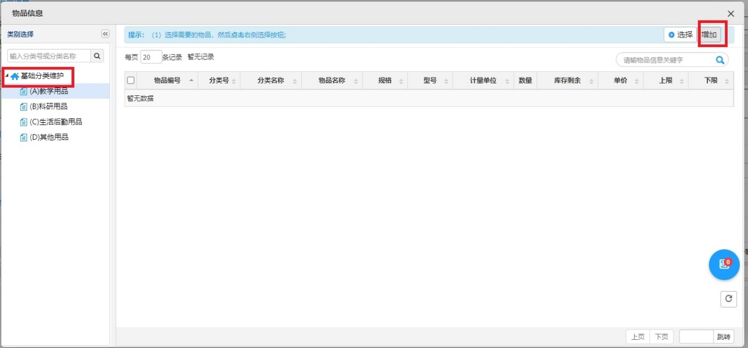

详细填写物品名称、规格型号（如没有可用\*代替）和单价（必须大于等于1000元），点击“保存”按钮

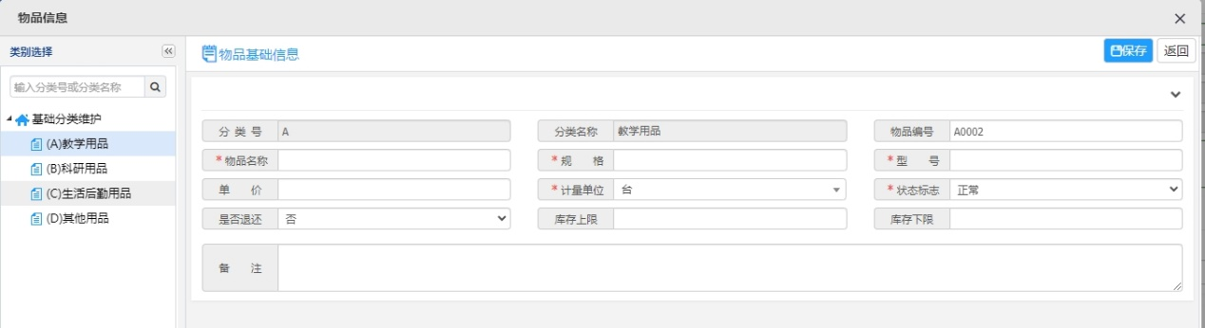

保存后，点击“选择”或者右下角圆圈，完成物品信息填写

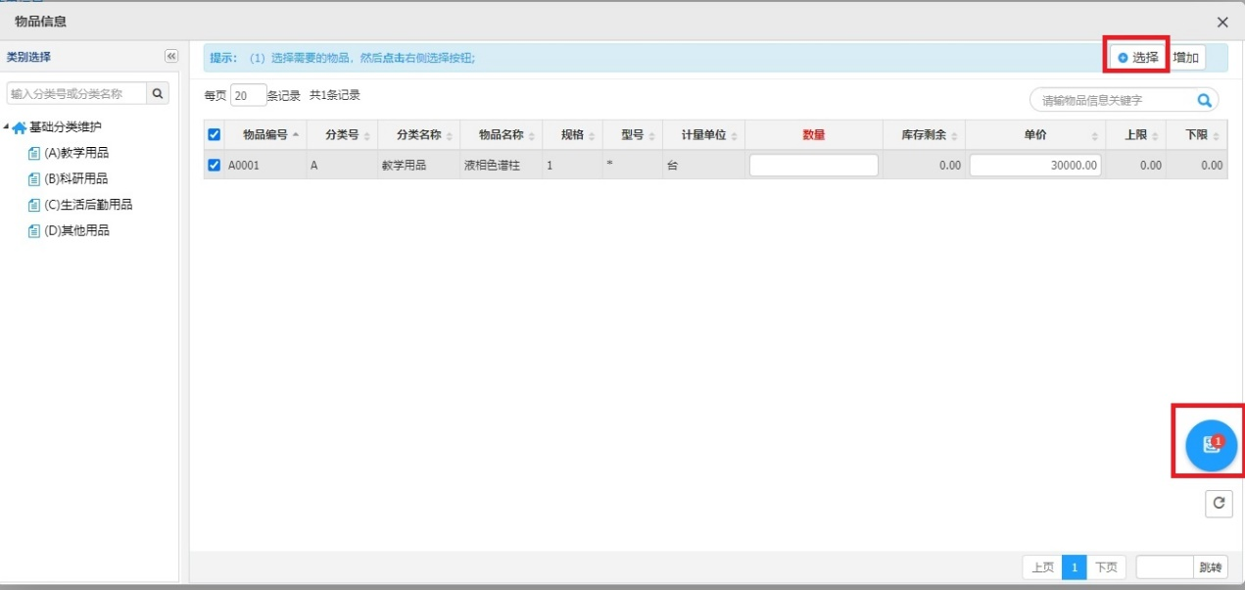

详细填写预计使用年限、使用用途和发票号等选项



完成后，点击“保存”和“复核”按钮，完成入库单提交

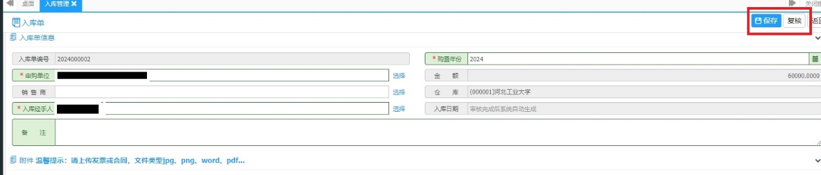

4、领用人完成入库后，点击“出库管理”，选择“入库单导入”，

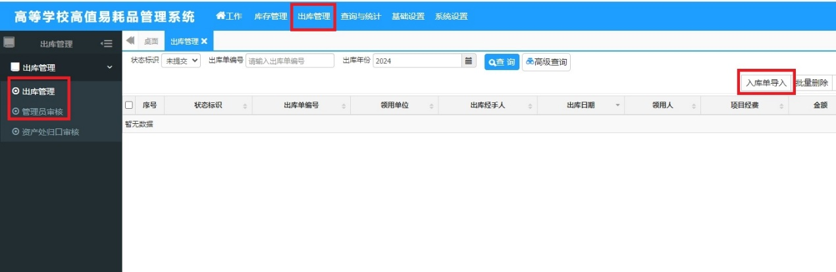

选中相应的入库单编号,点击“导入”按钮，完成出库操作

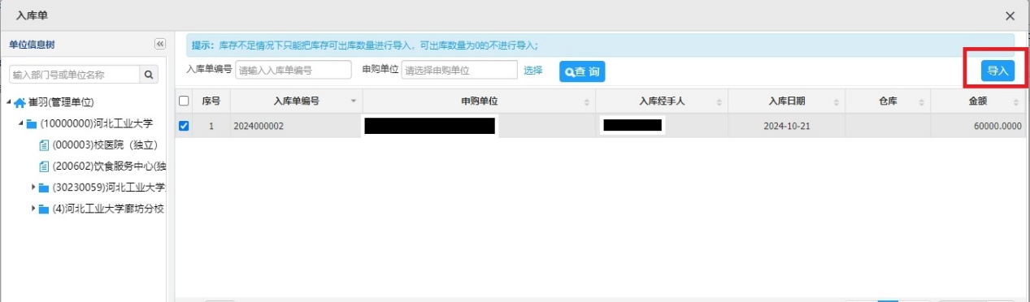

入库单信息导入成功后，点击“保存”和“提交”按钮，等待账户管理员审核

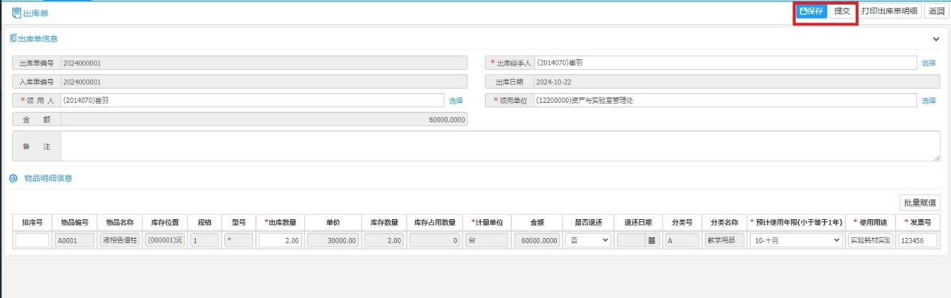

1. 领用人提交后，耗材所在账户管理员审核，重点对耗材的界定、使用年限与用途进行核实，可以选择“查看”，有问题选择“退回”，没问题选择“通过”，等待资产与实验室管理处审核通过入账

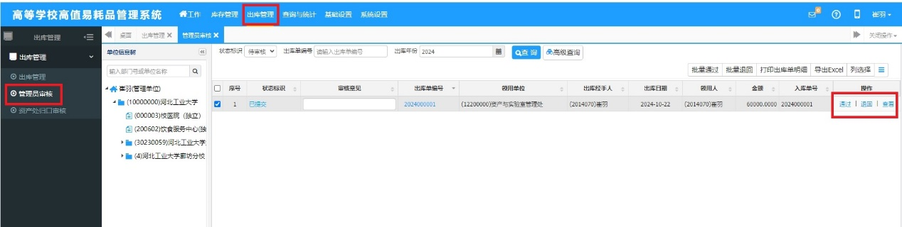

6、资产与实验室管理处进行归口审核入账，完成通过后，领用人可直接打印出库单明细，如果单据有问题需要修改直接退回领用人修改。

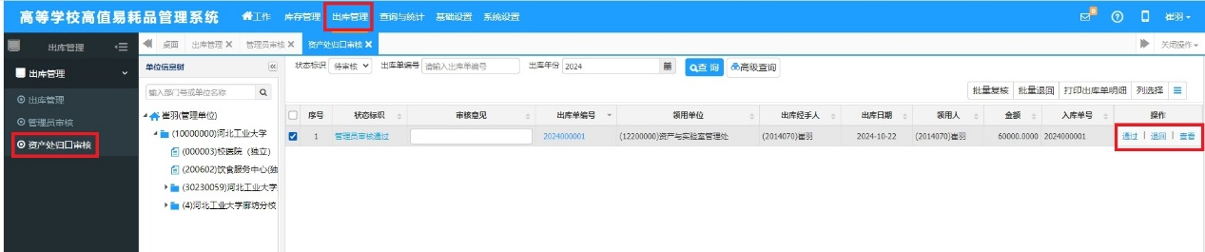

打印出库单明细，不需要签字盖章，直接财务处投递，完成报账，单据样式如下图所示：

